**МІНІСТЕРСТВО ЮСТИЦІЇ УКРАЇНИ**

**НАКАЗ**

|  |  |  |
| --- | --- | --- |
| **18.11.2016** | **м. Київ** | **N 3268/5** |

**Зареєстровано в Міністерстві юстиції України  
18 листопада 2016 р. за N 1500/29630**

**Про затвердження форм заяв у сфері державної реєстрації юридичних осіб, фізичних осіб - підприємців та громадських формувань**

Відповідно до [пунктів 3](http://search.ligazakon.ua/l_doc2.nsf/link1/KP140228.html), [10 Положення про Міністерство юстиції України](http://search.ligazakon.ua/l_doc2.nsf/link1/KP140228.html), затвердженого постановою Кабінету Міністрів України від 02 липня 2014 року N 228, та з метою удосконалення форм заяв у сфері державної реєстрації юридичних осіб, фізичних осіб - підприємців та громадських формувань

**НАКАЗУЮ:**

1. Затвердити форми заяв у сфері державної реєстрації юридичних осіб, фізичних осіб - підприємців та громадських формувань, що додаються:

1) Форма 1 - Заява про державну реєстрацію створення юридичної особи;

2) Форма 2 - Заява про державну реєстрацію переходу юридичної особи на діяльність на підставі власного установчого документа або модельного статуту;

3) Форма 3 - Заява про державну реєстрацію змін до відомостей про юридичну особу, що містяться в Єдиному державному реєстрі юридичних осіб, фізичних осіб - підприємців та громадських формувань;

4) Форма 4 - Заява про державну реєстрацію створення відокремленого підрозділу юридичної особи;

5) Форма 5 - Заява про державну реєстрацію змін до відомостей про відокремлений підрозділ юридичної особи, що містяться в Єдиному державному реєстрі юридичних осіб, фізичних осіб - підприємців та громадських формувань;

6) Форма 6 - Заява про державну реєстрацію припинення відокремленого підрозділу юридичної особи;

7) Форма 7 - Заява про державну реєстрацію припинення юридичної особи в результаті її ліквідації;

8) Форма 8 - Заява про державну реєстрацію припинення юридичної особи в результаті її реорганізації;

9) Форма 9 - Заява про державну реєстрацію включення відомостей про юридичну особу до Єдиного державного реєстру юридичних осіб, фізичних осіб - підприємців та громадських формувань;

10) Форма 10 - Заява про державну реєстрацію фізичної особи підприємцем;

11) Форма 11 - Заява про державну реєстрацію змін до відомостей про фізичну особу - підприємця, що містяться в Єдиному державному реєстрі юридичних осіб, фізичних осіб - підприємців та громадських формувань;

12) Форма 12 - Заява про державну реєстрацію припинення підприємницької діяльності фізичної особи - підприємця за її рішенням;

13) Форма 13 - Заява про державну реєстрацію включення відомостей про фізичну особу - підприємця до Єдиного державного реєстру юридичних осіб, фізичних осіб - підприємців та громадських формувань;

14) Форма 14 - Заява про державну реєстрацію символіки;

15) Форма 15 - Заява про державну реєстрацію змін до відомостей про символіку, що містяться в Єдиному державному реєстрі юридичних осіб, фізичних осіб - підприємців та громадських формувань;

16) Форма 16 - Заява про державну реєстрацію постійно діючого третейського суду;

17) Форма 17 - Заява про державну реєстрацію змін до відомостей про постійно діючий третейський суд, що містяться в Єдиному державному реєстрі юридичних осіб, фізичних осіб - підприємців та громадських формувань;

18) Форма 18 - Заява про державну реєстрацію структурного утворення політичної партії, що не має статусу юридичної особи;

19) Форма 19 - Заява про державну реєстрацію змін до відомостей про структурне утворення політичної партії, що не має статусу юридичної особи, що містяться в Єдиному державному реєстрі юридичних осіб, фізичних осіб - підприємців та громадських формувань;

20) Форма 20 - Заява про державну реєстрацію громадського об'єднання (організації профспілки), що не має статусу юридичної особи;

21) Форма 21 - Заява про державну реєстрацію змін до відомостей про громадське об'єднання (організацію профспілки), що не має статусу юридичної особи, які містяться в Єдиному державному реєстрі юридичних осіб, фізичних осіб - підприємців та громадських формувань;

22) Форма 22 - Заява про державну реєстрацію (акредитацію) відокремленого підрозділу іноземної неурядової організації, представництва, філії іноземної благодійної організації;

23) Форма 23 - Заява про державну реєстрацію змін до відомостей про відокремлений підрозділ іноземної неурядової організації, представництва, філії іноземної благодійної організації, що містяться в Єдиному державному реєстрі юридичних осіб, фізичних осіб - підприємців та громадських формувань;

24) Форма 24 - Заява про державну реєстрацію підтвердження всеукраїнського статусу громадського об'єднання або відмови від всеукраїнського статусу громадського об'єднання.

2. [Наказ Міністерства юстиції України від 06 січня 2016 року N 15/5 "Про затвердження форм заяв у сфері державної реєстрації юридичних осіб, фізичних осіб - підприємців та громадських формувань"](http://search.ligazakon.ua/l_doc2.nsf/link1/RE28144.html), зареєстрований в Міністерстві юстиції України 06 січня 2016 року за N 14/28144 (із змінами), визнати таким, що втратив чинність.

3. Установити, що:

1) до впровадження програмного забезпечення Єдиного державного реєстру юридичних осіб, фізичних осіб - підприємців та громадських формувань (далі - Єдиний державний реєстр), створеного відповідно до [Закону України "Про державну реєстрацію юридичних осіб, фізичних осіб - підприємців та громадських формувань"](http://search.ligazakon.ua/l_doc2.nsf/link1/T030755.html), а також функціонування порталу електронних сервісів юридичних осіб, фізичних осіб - підприємців та громадських формувань:

надання послуг у сфері державної реєстрації юридичних осіб, фізичних осіб - підприємців та громадських формувань, що не мають статусу юридичної особи, здійснюється відповідно до законодавства за допомогою діючого програмного забезпечення Єдиного державного реєстру юридичних осіб та фізичних осіб - підприємців, Єдиного реєстру громадських формувань, Реєстру громадських об'єднань;

оприлюднення установчих документів юридичної особи здійснюється на веб-сайті Міністерства юстиції України;

оприлюднення рішення про державну реєстрацію символіки громадського формування (змін до відомостей про символіку, що містяться в Єдиному державному реєстрі, втрату чинності символіки), зображення та опис символіки (прапора та/або емблеми, текст гімну та/або девізу) здійснюється на веб-сайті Міністерства юстиції України;

установчі документи постійно діючого третейського суду (положення, регламент третейського суду) за результатом проведення державної реєстрації постійно діючого третейського суду або державної реєстрації змін до відомостей про постійно діючий третейський суд, що містяться в Єдиному державному реєстрі, у разі внесення змін, що містяться в установчих документах постійно діючого третейського суду, надаються державним реєстратором у паперовій формі шляхом виготовлення копій таких документів з проставлянням підпису та печатки державного реєстратора на кожній сторінці разом з наданням копії відповідного рішення державного реєстратора, оформленого відповідно до законодавства;

2) до запровадження інформаційної взаємодії між Єдиним державним реєстром та інформаційними системами Державної судової адміністрації України відповідно до [Закону України "Про державну реєстрацію юридичних осіб, фізичних осіб - підприємців та громадських формувань"](http://search.ligazakon.ua/l_doc2.nsf/link1/T030755.html) в частині передачі інформаційно-телекомунікаційними засобами в електронній формі примірника судового рішення, яке тягне за собою зміну відомостей в Єдиному державному реєстрі, такі примірники судових рішень подаються заявником або надсилаються судом у паперовій формі.

У разі подання заявником примірника судового рішення, що набрало законної сили та тягне за собою зміну відомостей в Єдиному державному реєстрі, державний реєстратор при проведенні державної реєстрації на підставі такого примірника судового рішення обов'язково використовує відомості Єдиного державного реєстру судових рішень, що відкриті для загального доступу на офіційному веб-порталі судової влади, щодо наявності в цьому реєстрі електронної копії такого рішення, відповідності його за документарною інформацією та реквізитами.

У разі відсутності рішення суду в Єдиному державному реєстрі судових рішень державний реєстратор запитує примірник такого рішення суду, засвідчений в установленому порядку, від відповідного суду;

3) до запровадження інформаційної взаємодії між Єдиним державним реєстром та інформаційними системами Національної комісії з цінних паперів та фондового ринку відповідно до [Закону України "Про державну реєстрацію юридичних осіб, фізичних осіб - підприємців та громадських формувань"](http://search.ligazakon.ua/l_doc2.nsf/link1/T030755.html) відомості, передбачені [частиною дев'ятою статті 13 цього Закону](http://search.ligazakon.ua/l_doc2.nsf/link1/T030755.html), отримуються на письмовий запит державного реєстратора, крім випадків, коли такі відомості були подані безпосередньо заявником.

4. Технічному адміністратору Єдиного державного реєстру вжити заходів, необхідних для реалізації цього наказу.

5. Департаменту приватного права (Ференс О. М.) подати цей наказ на державну реєстрацію відповідно до [Указу Президента України від 03 жовтня 1992 року N 493 "Про державну реєстрацію нормативно-правових актів міністерств та інших органів виконавчої влади"](http://search.ligazakon.ua/l_doc2.nsf/link1/U493_92.html).

6. Цей наказ набирає чинності з дня, наступного за днем його опублікування.

7. Контроль за виконанням цього наказу залишаю за собою.

|  |  |
| --- | --- |
| **Перший заступник Міністра** | **Н. Севостьянова** |

ЗАТВЕРДЖЕНО  
Наказ Міністерства юстиції України  
18 листопада 2016 року N 3268/5

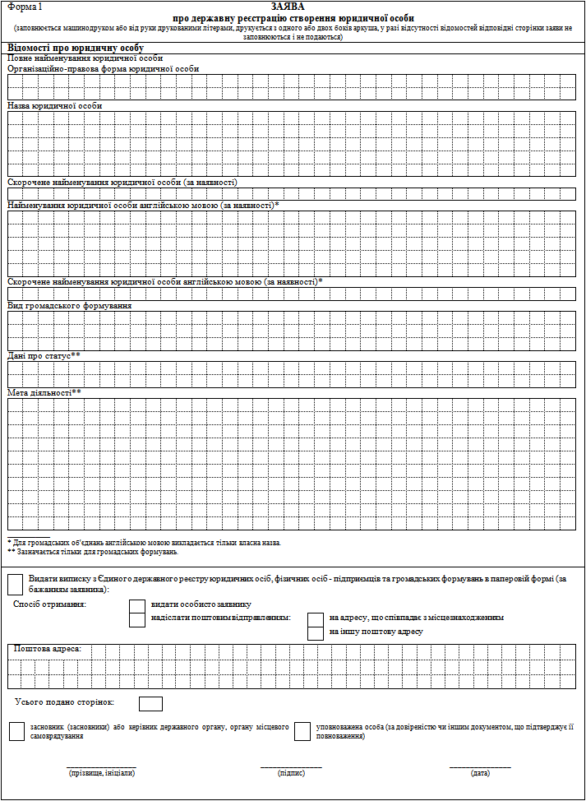

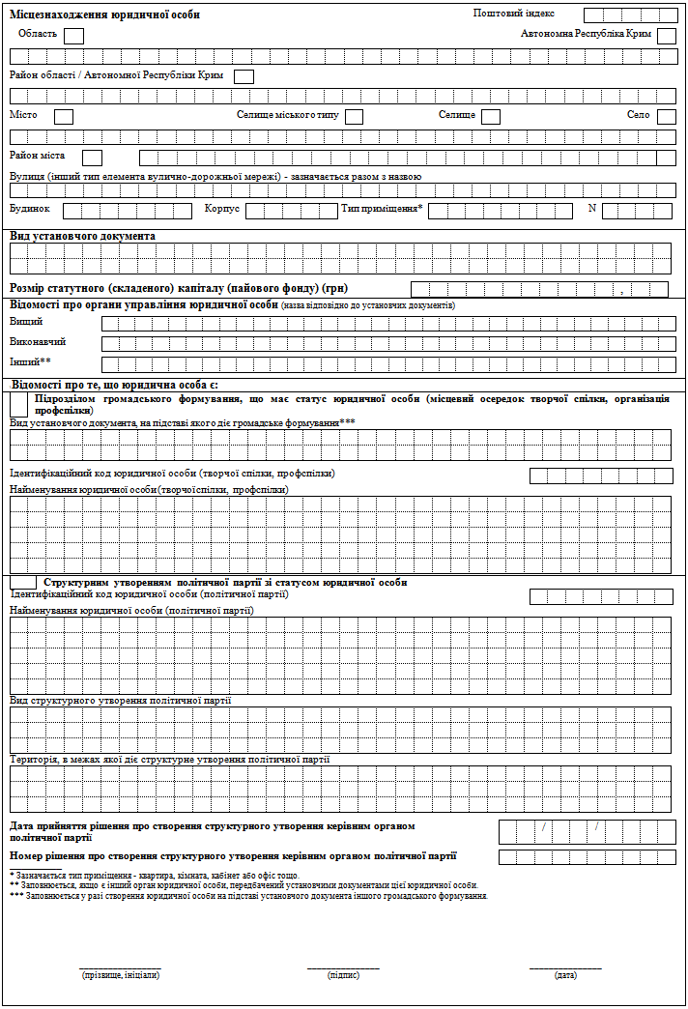

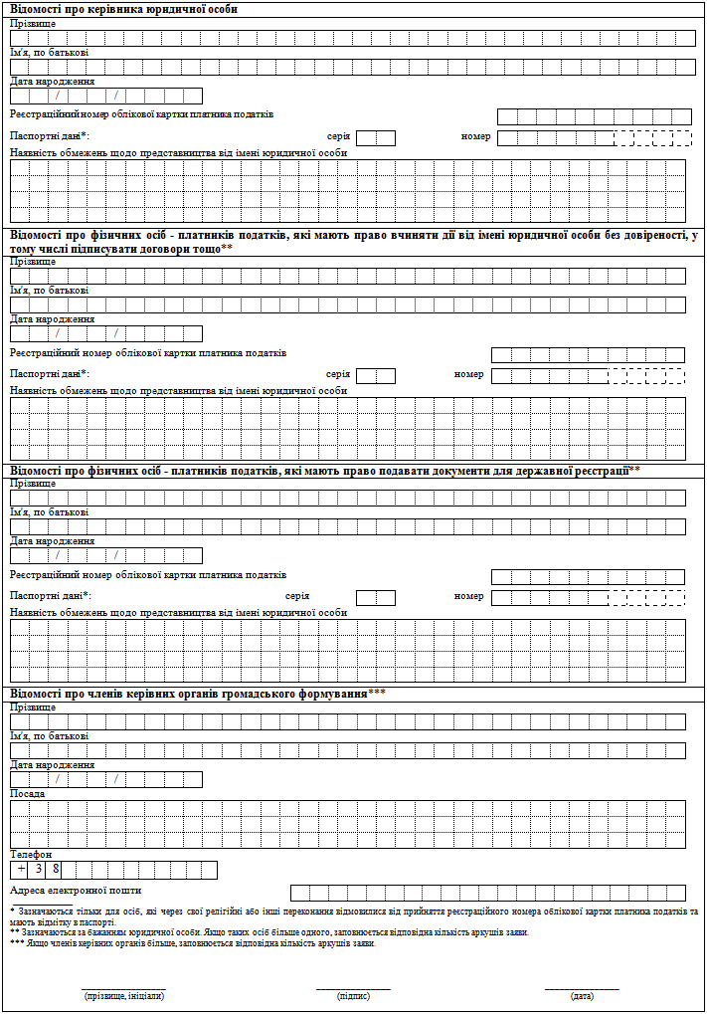

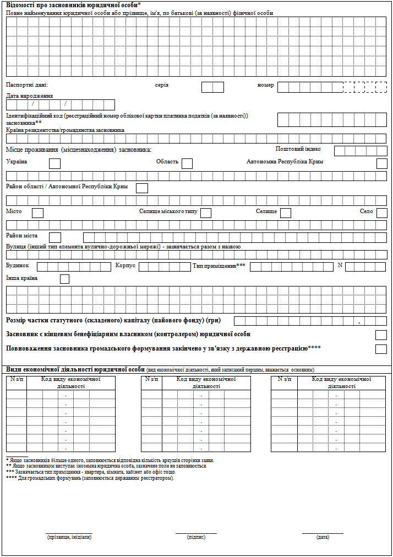

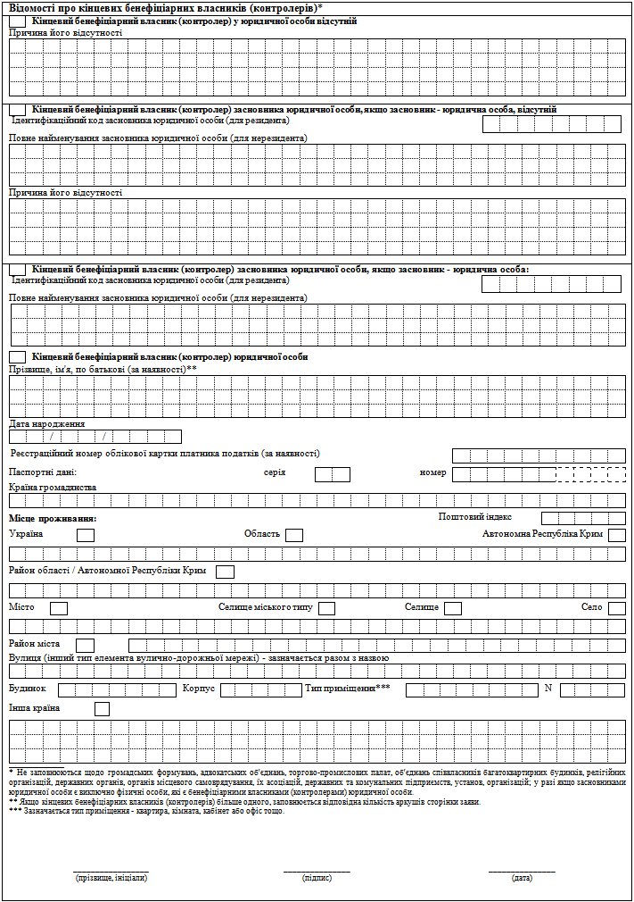

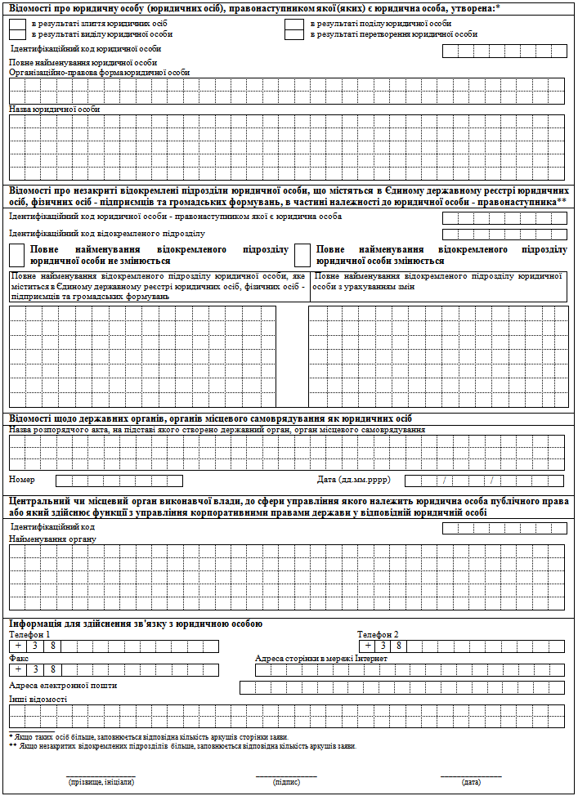

|  |  |
| --- | --- |
| **Директор Департаменту приватного права** | **О. М. Ференс** |

ЗАТВЕРДЖЕНО  
Наказ Міністерства юстиції України  
18 листопада 2016 року N 3268/5

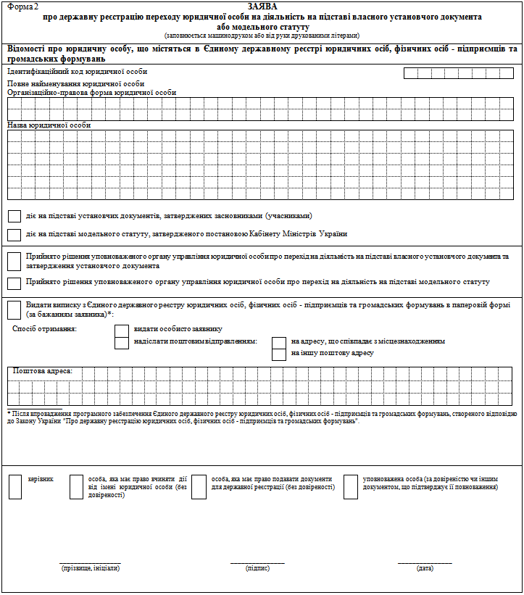

|  |  |
| --- | --- |
| **Директор Департаменту приватного права** | **О. М. Ференс** |

ЗАТВЕРДЖЕНО  
Наказ Міністерства юстиції України  
18 листопада 2016 року N 3268/5

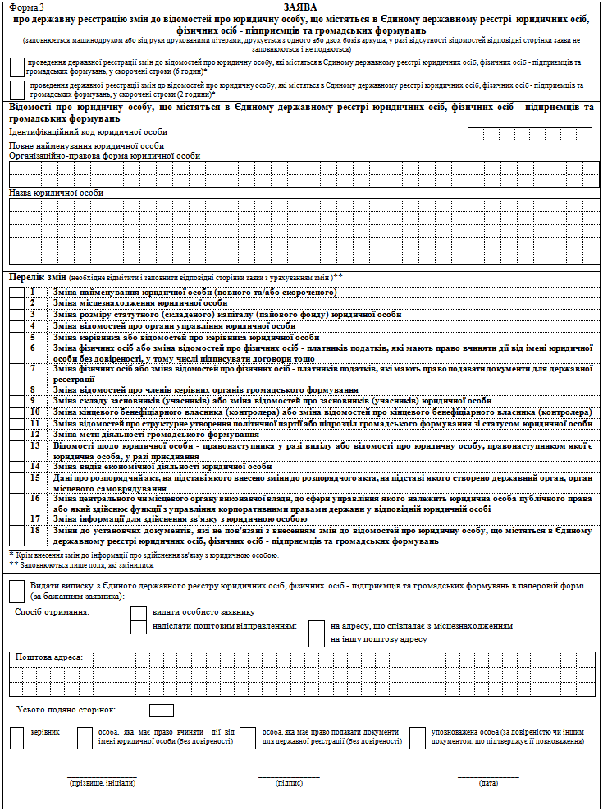

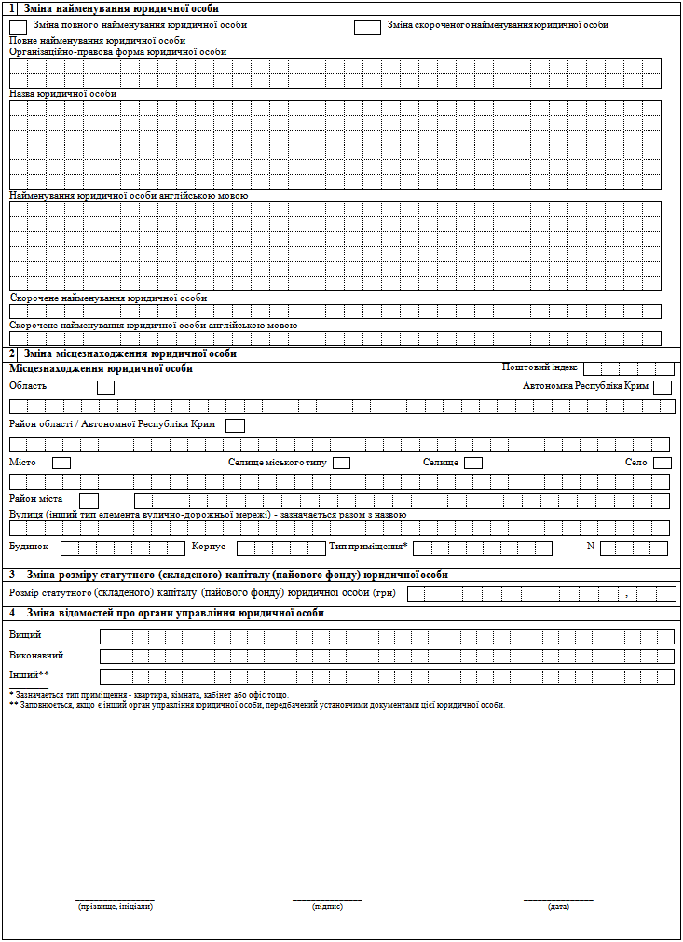

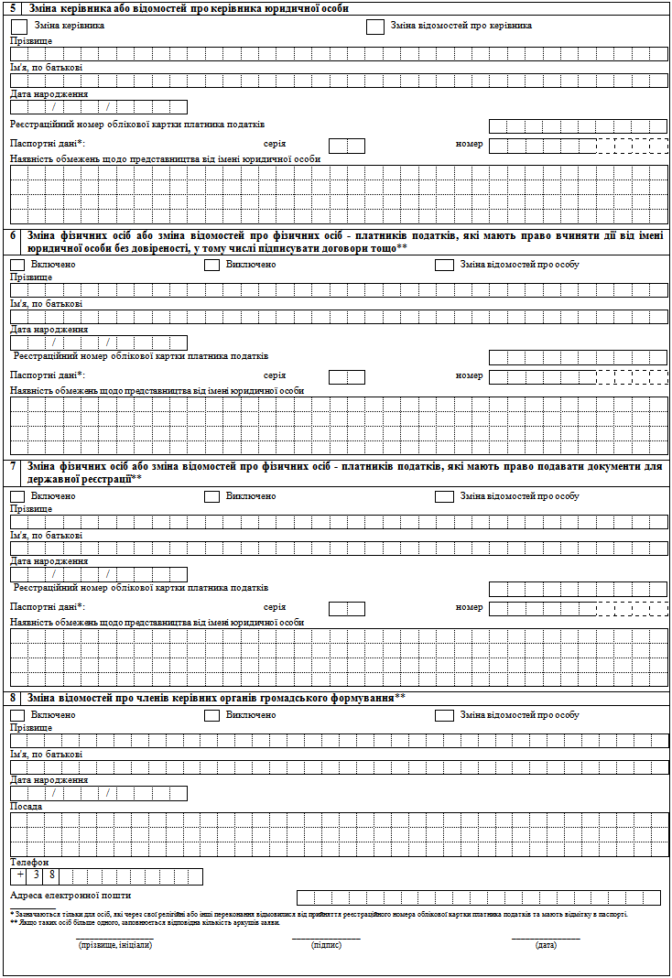

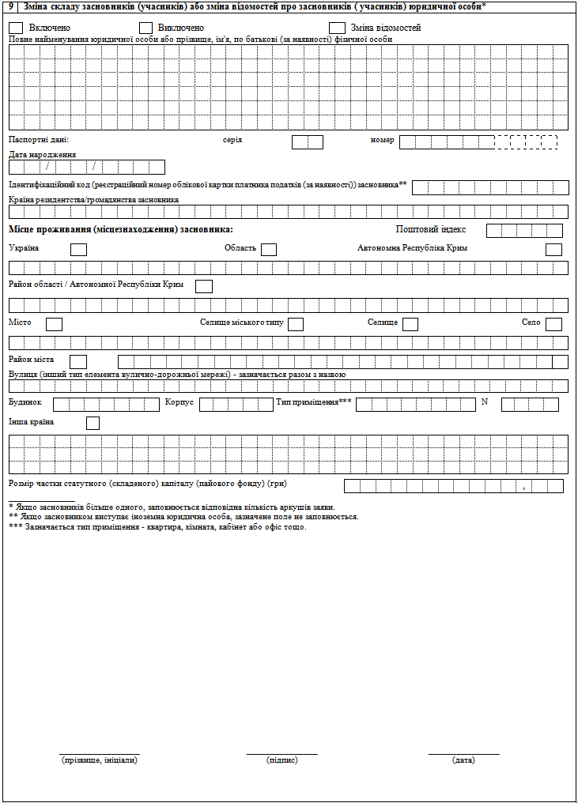

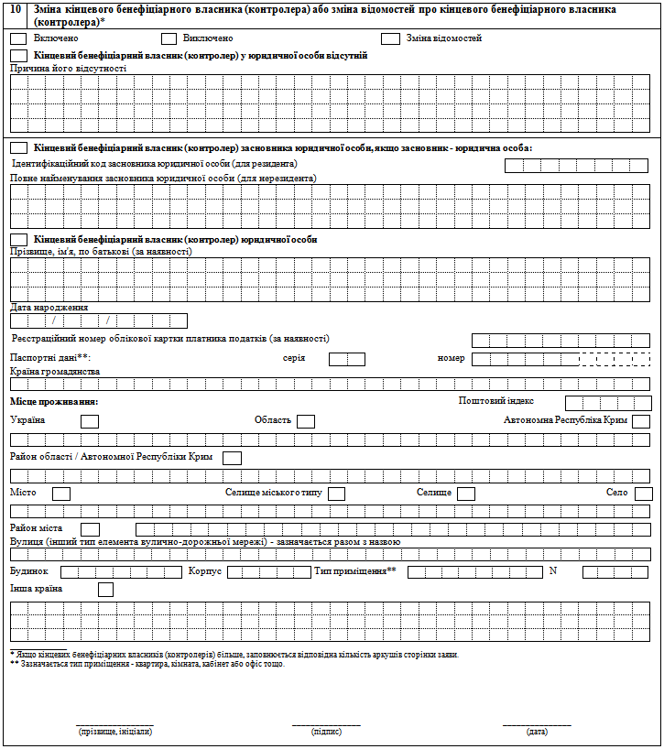

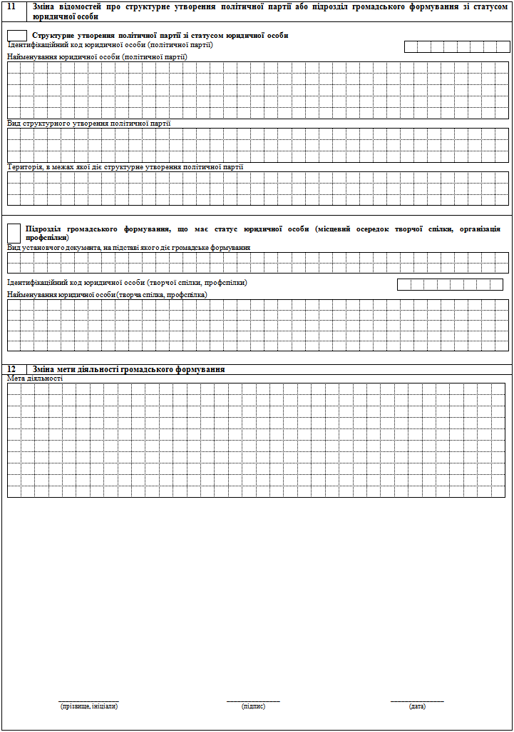

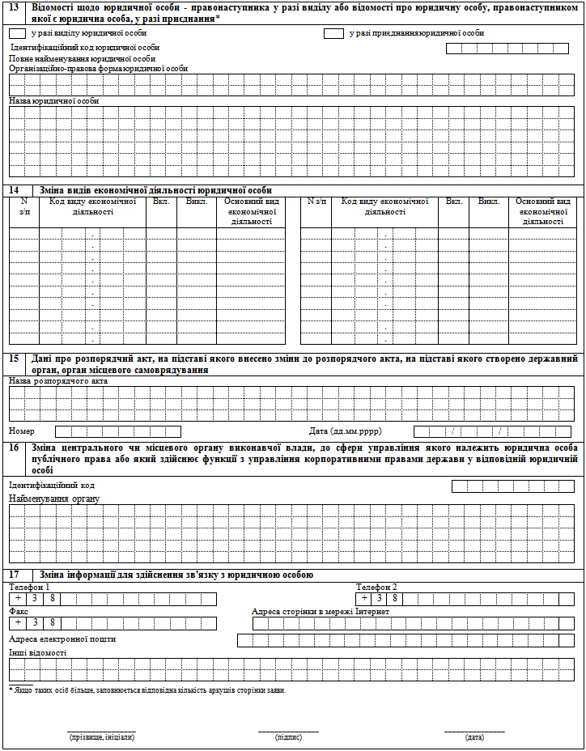

|  |  |
| --- | --- |
| **Директор Департаменту приватного права** | **О. М. Ференс** |

ЗАТВЕРДЖЕНО  
Наказ Міністерства юстиції України  
18 листопада 2016 року N 3268/5

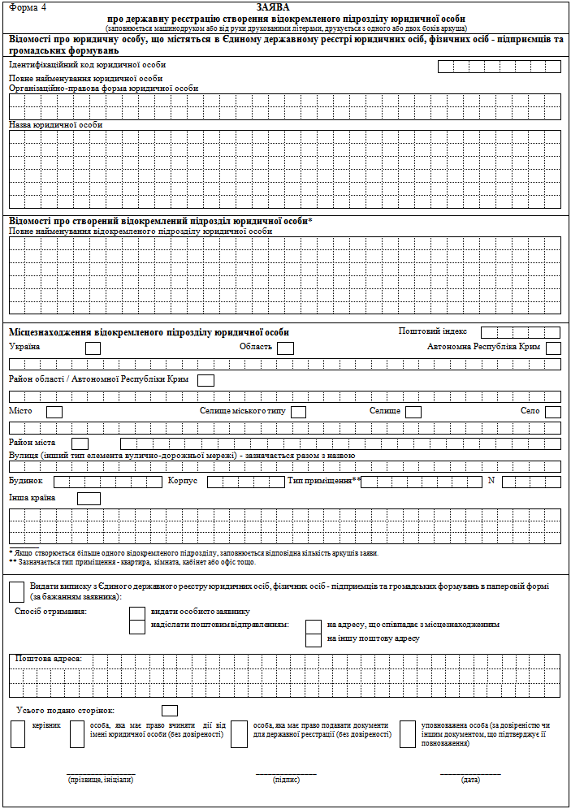

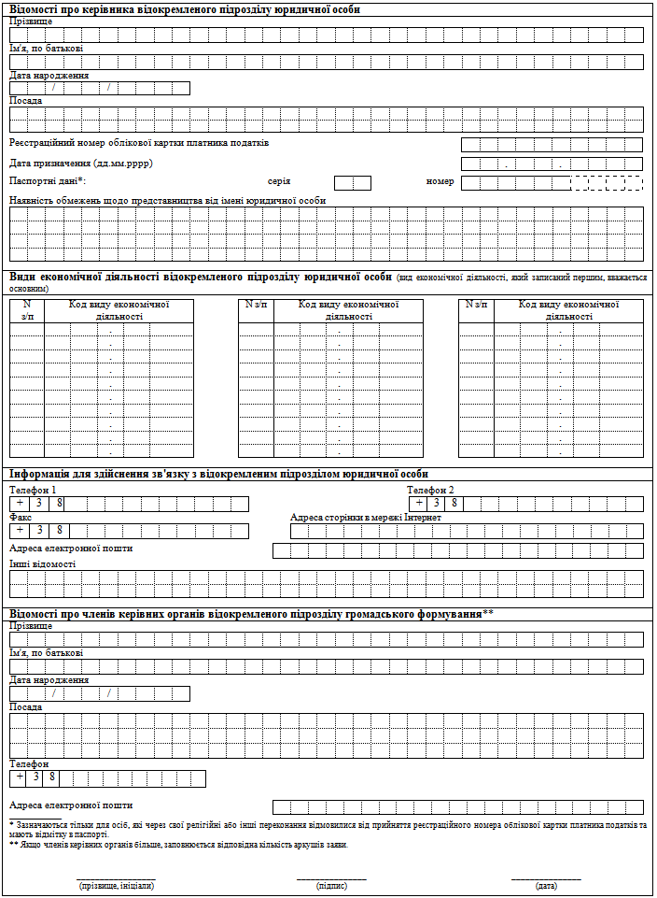

|  |  |
| --- | --- |
| **Директор Департаменту приватного права** | **О. М. Ференс** |

ЗАТВЕРДЖЕНО  
Наказ Міністерства юстиції України  
18 листопада 2016 року N 3268/5

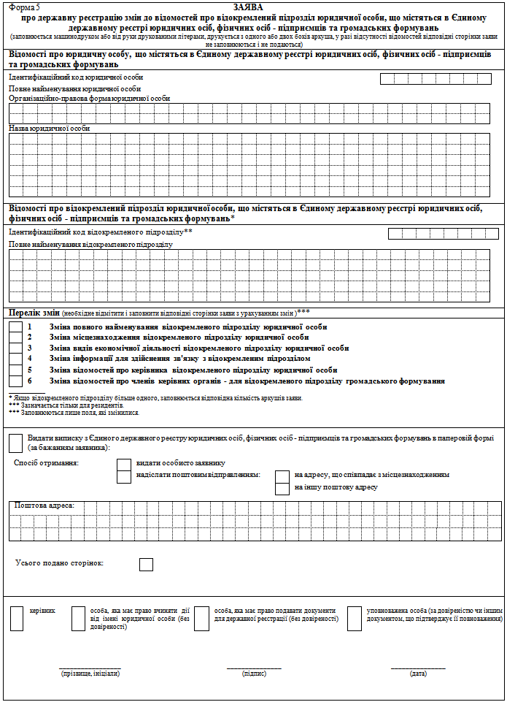

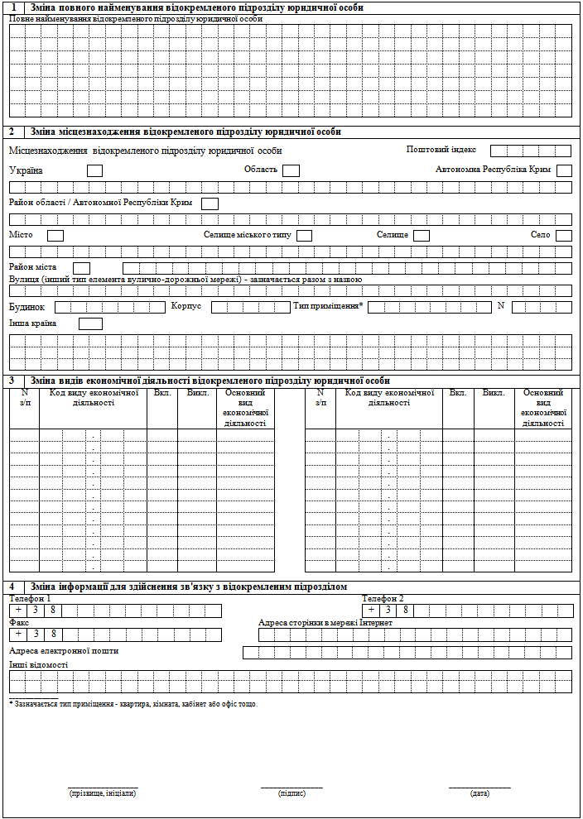

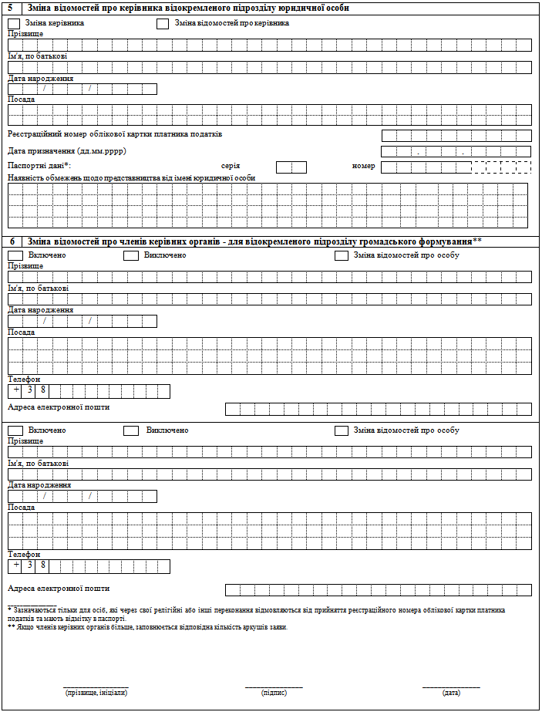

|  |  |
| --- | --- |
| **Директор Департаменту приватного права** | **О. М. Ференс** |

ЗАТВЕРДЖЕНО  
Наказ Міністерства юстиції України  
18 листопада 2016 року N 3268/5

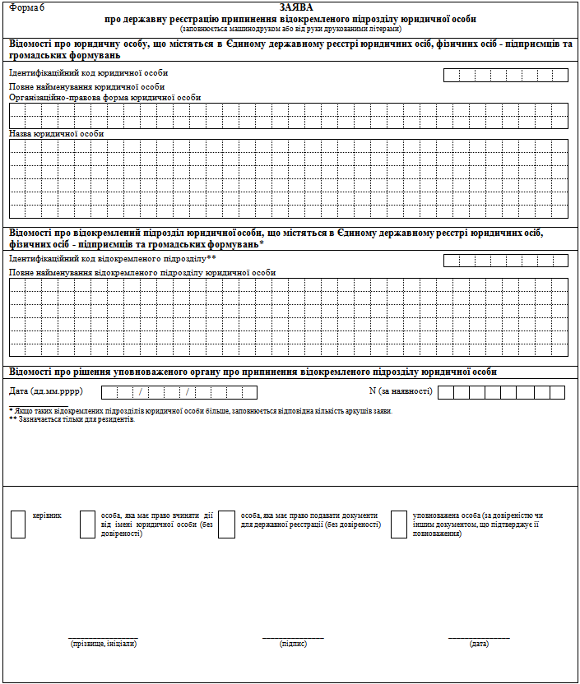

|  |  |
| --- | --- |
| **Директор Департаменту приватного права** | **О. М. Ференс** |

ЗАТВЕРДЖЕНО  
Наказ Міністерства юстиції України  
18 листопада 2016 року N 3268/5

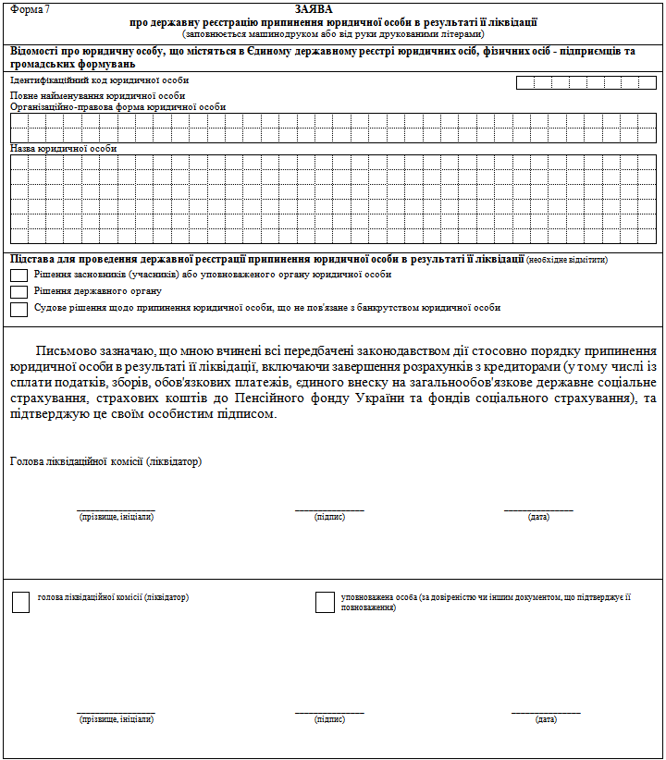

|  |  |
| --- | --- |
| **Директор Департаменту приватного права** | **О. М. Ференс** |

ЗАТВЕРДЖЕНО  
Наказ Міністерства юстиції України  
18 листопада 2016 року N 3268/5

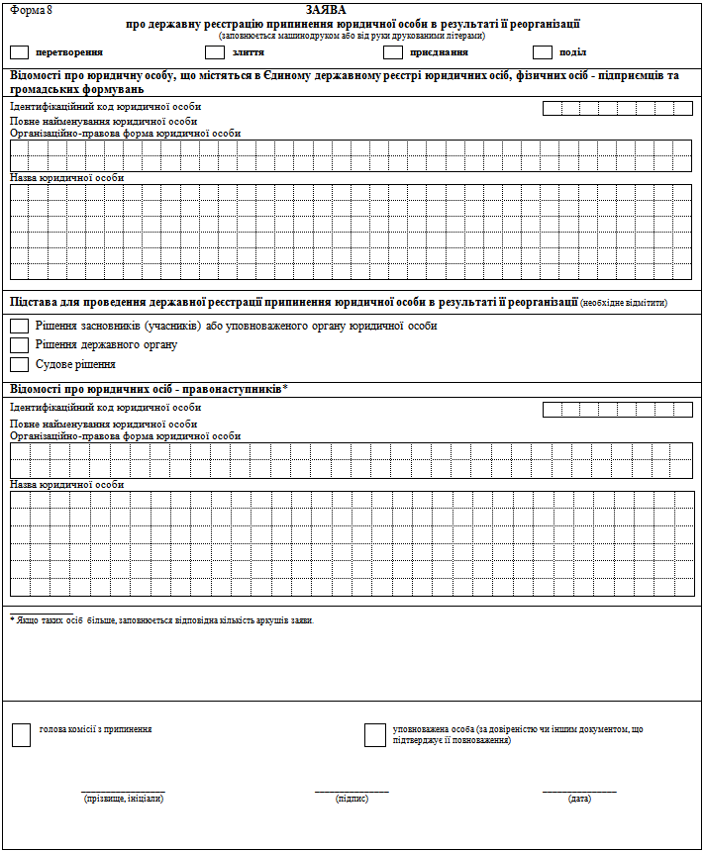

|  |  |
| --- | --- |
| **Директор Департаменту приватного права** | **О. М. Ференс** |

ЗАТВЕРДЖЕНО  
Наказ Міністерства юстиції України  
18 листопада 2016 року N 3268/5

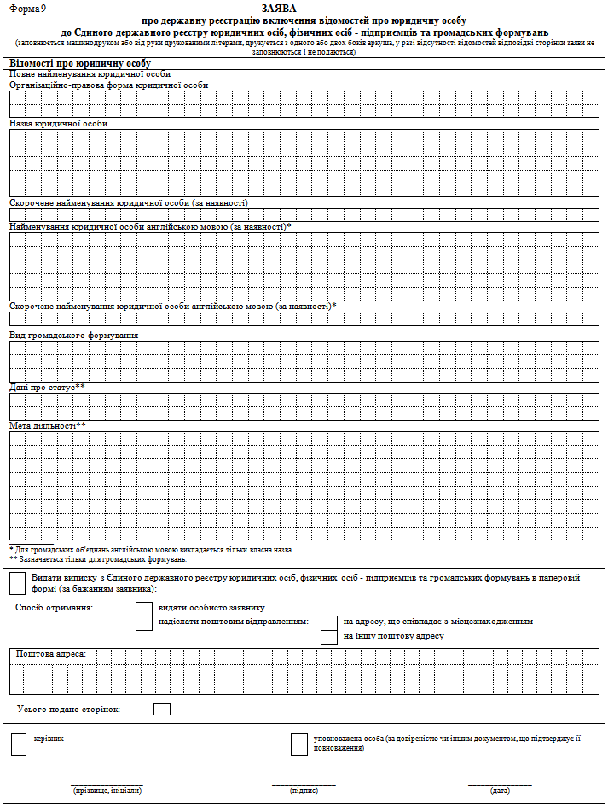

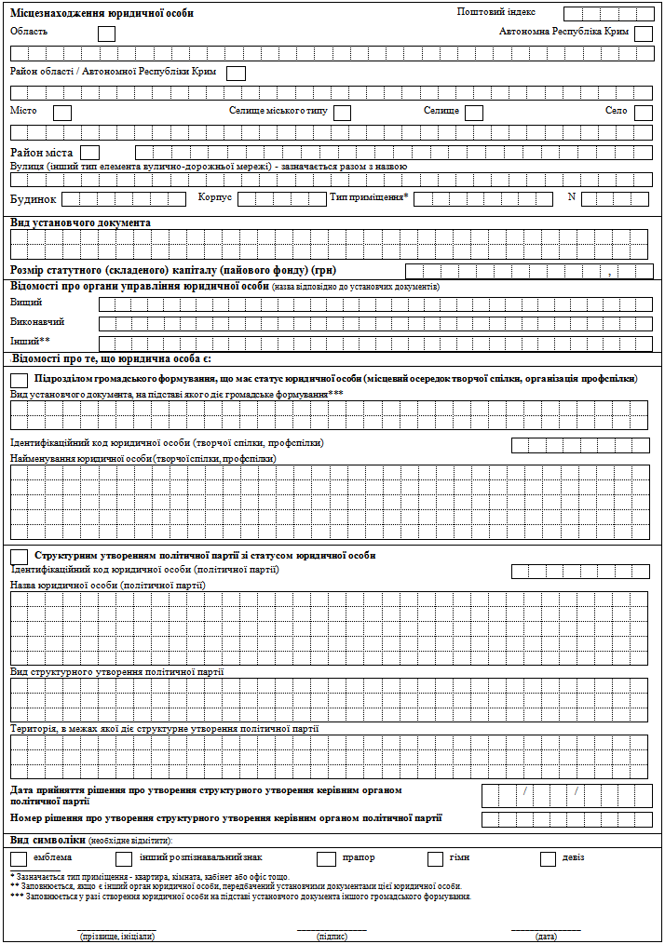

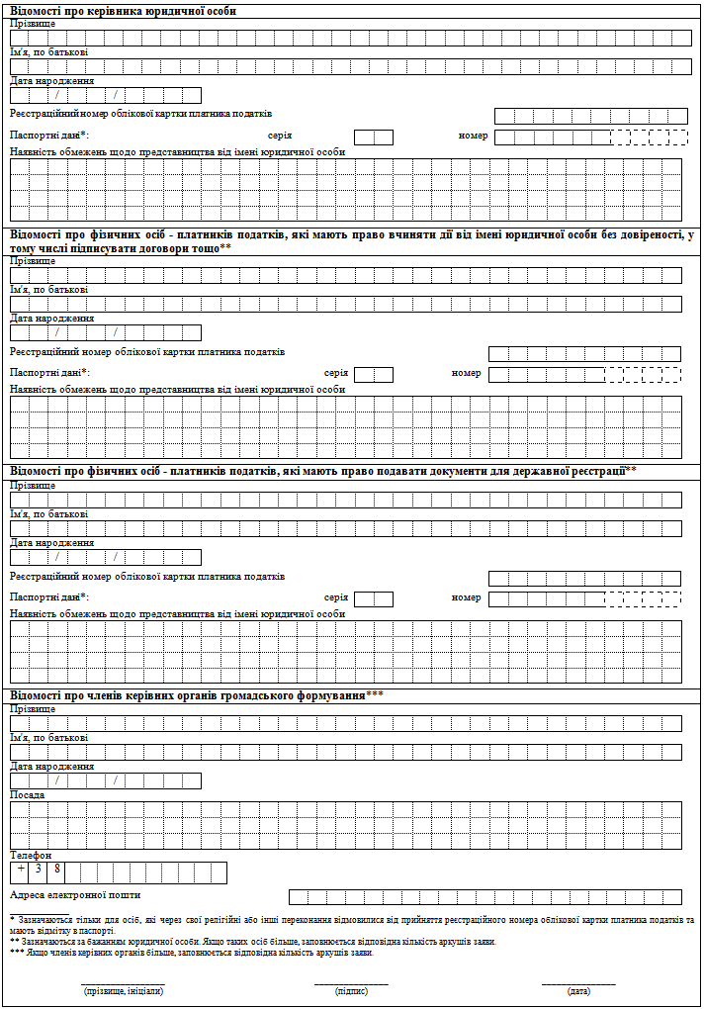

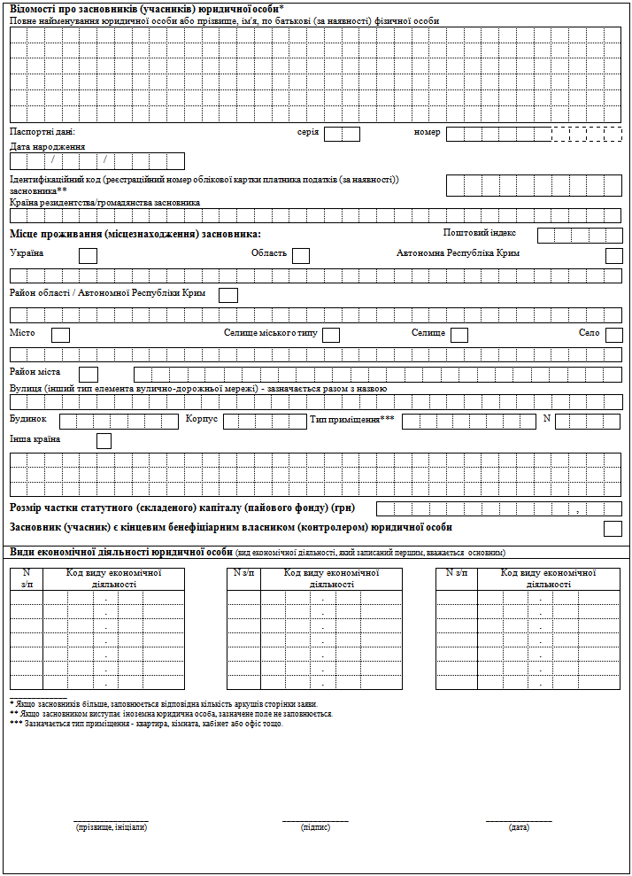

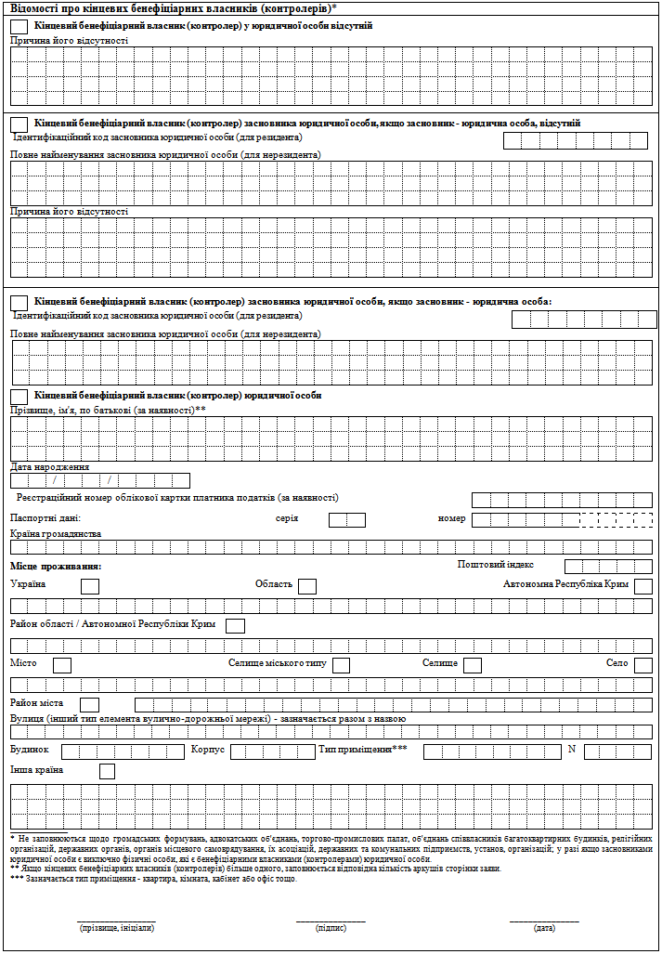

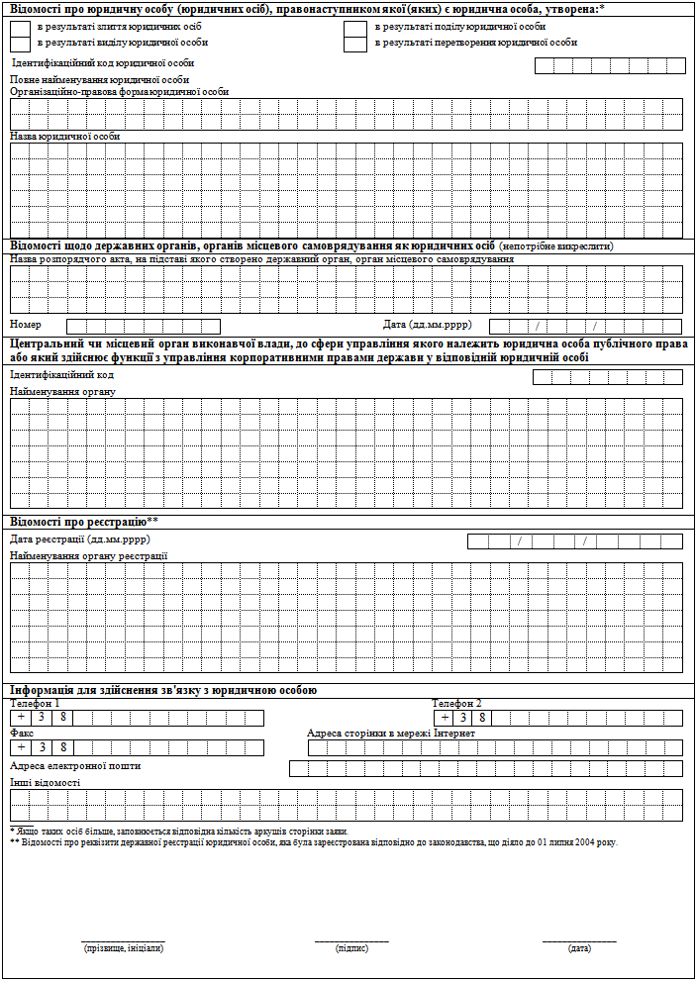

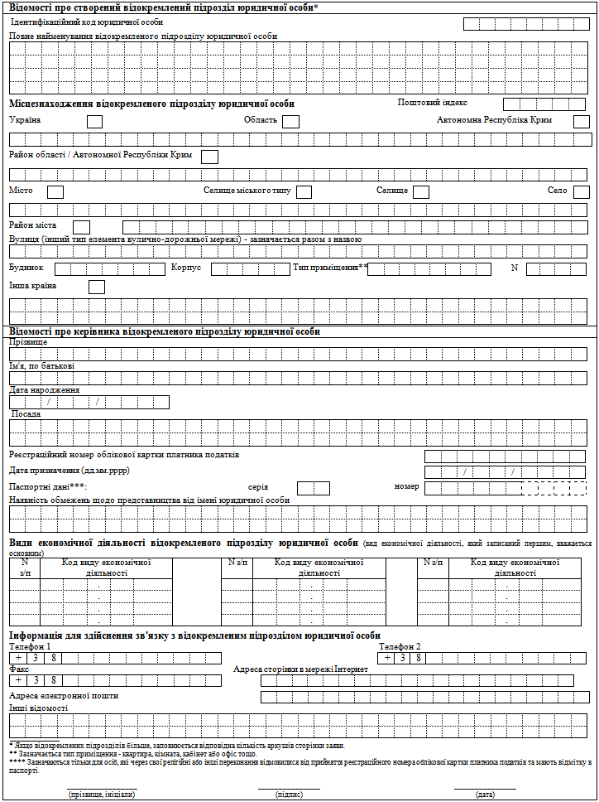

|  |  |
| --- | --- |
| **Директор Департаменту приватного права** | **О. М. Ференс** |

ЗАТВЕРДЖЕНО  
Наказ Міністерства юстиції України  
18 листопада 2016 року N 3268/5

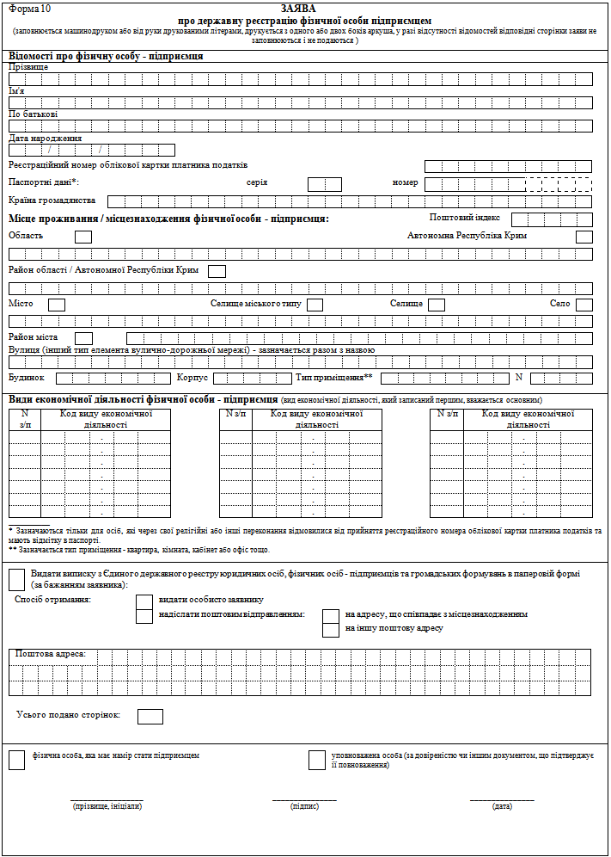

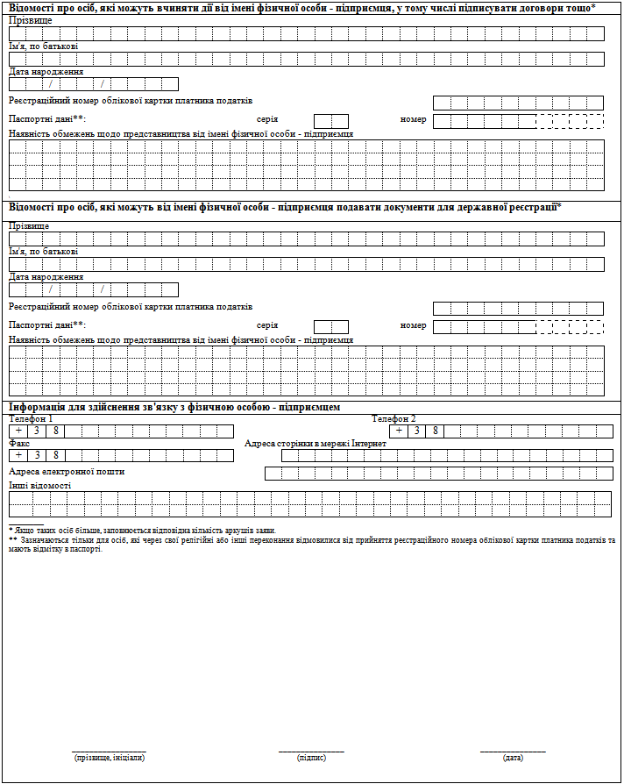

|  |  |
| --- | --- |
| **Директор Департаменту приватного права** | **О. М. Ференс** |

ЗАТВЕРДЖЕНО  
Наказ Міністерства юстиції України  
18 листопада 2016 року N 3268/5

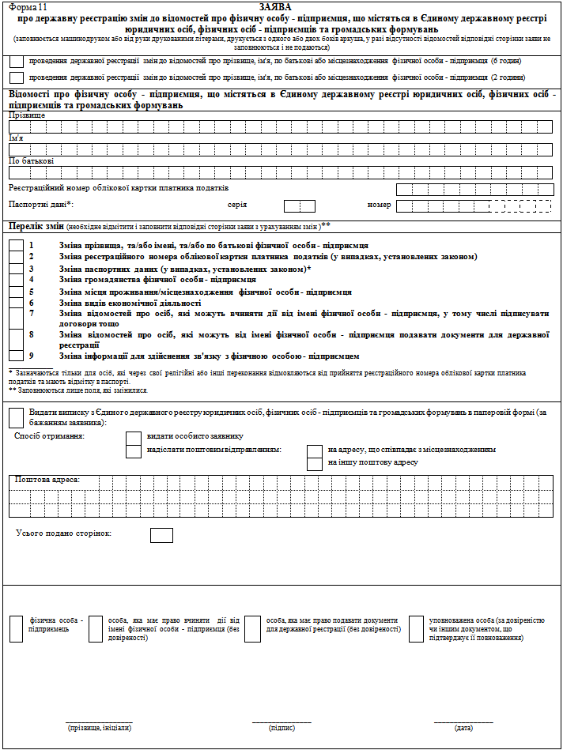

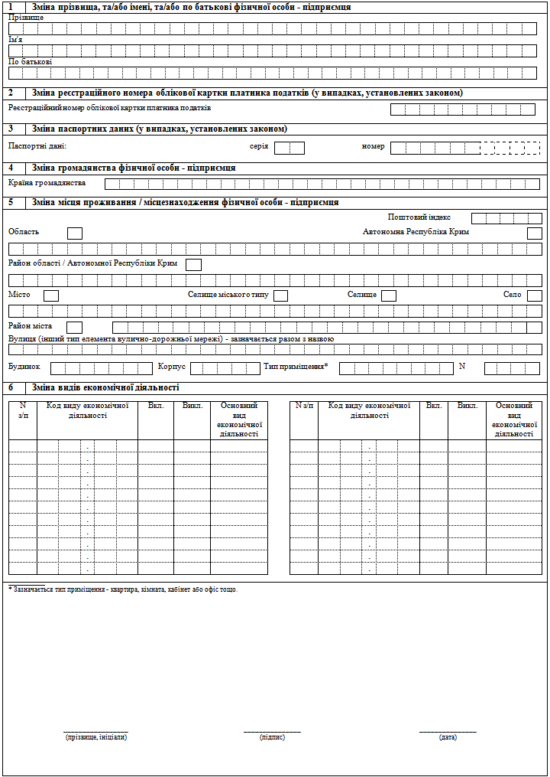

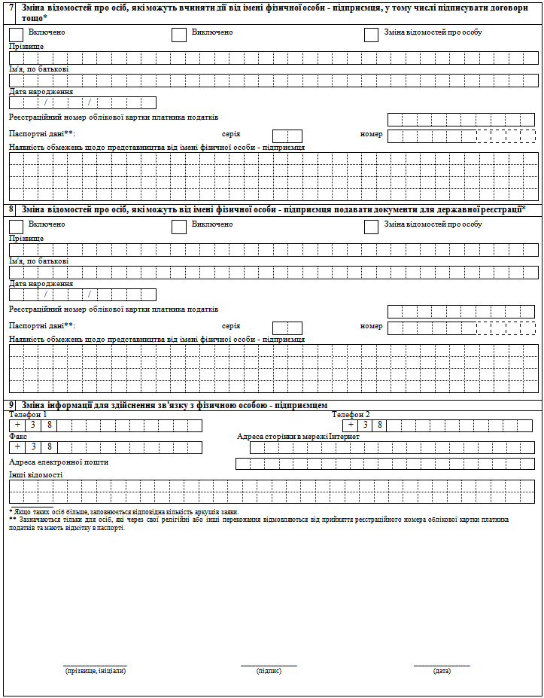

|  |  |
| --- | --- |
| **Директор Департаменту приватного права** | **О. М. Ференс** |

ЗАТВЕРДЖЕНО  
Наказ Міністерства юстиції України  
18 листопада 2016 року N 3268/5

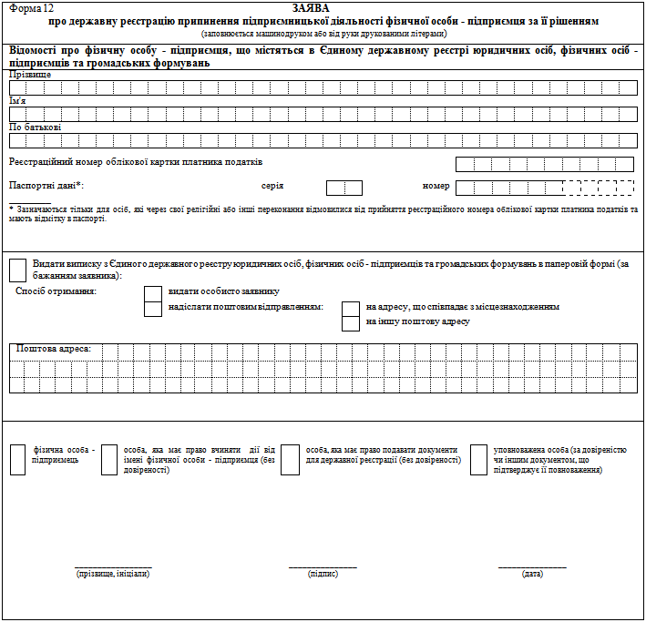

|  |  |
| --- | --- |
| **Директор Департаменту приватного права** | **О. М. Ференс** |

ЗАТВЕРДЖЕНО  
Наказ Міністерства юстиції України  
18 листопада 2016 року N 3268/5

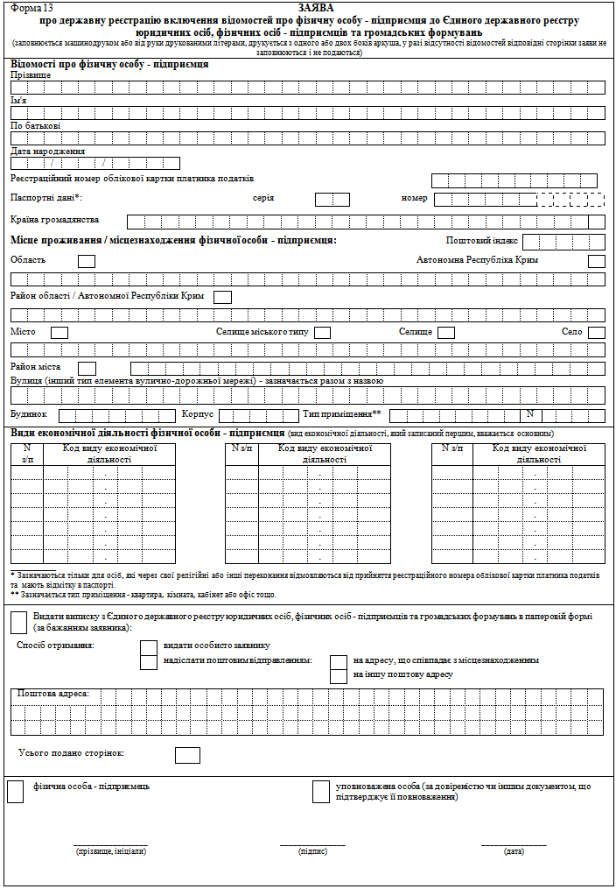

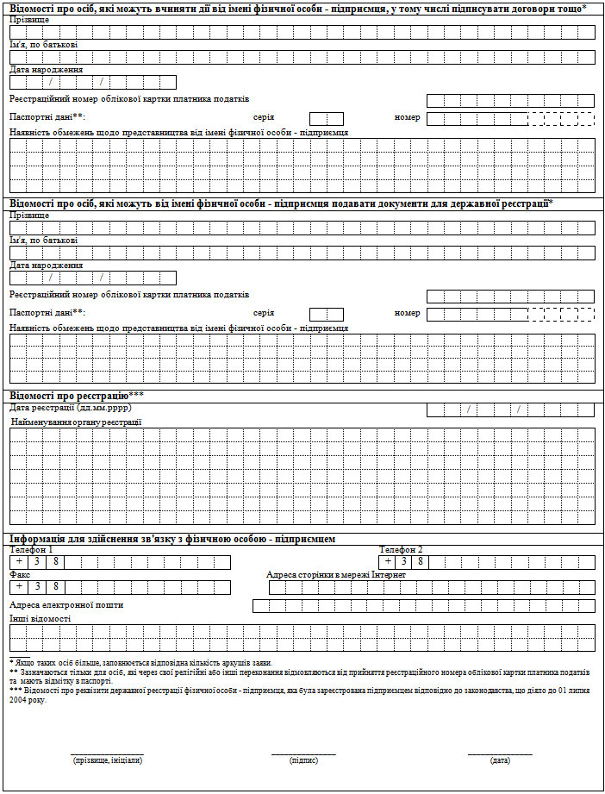

|  |  |
| --- | --- |
| **Директор Департаменту приватного права** | **О. М. Ференс** |

ЗАТВЕРДЖЕНО  
Наказ Міністерства юстиції України  
18 листопада 2016 року N 3268/5

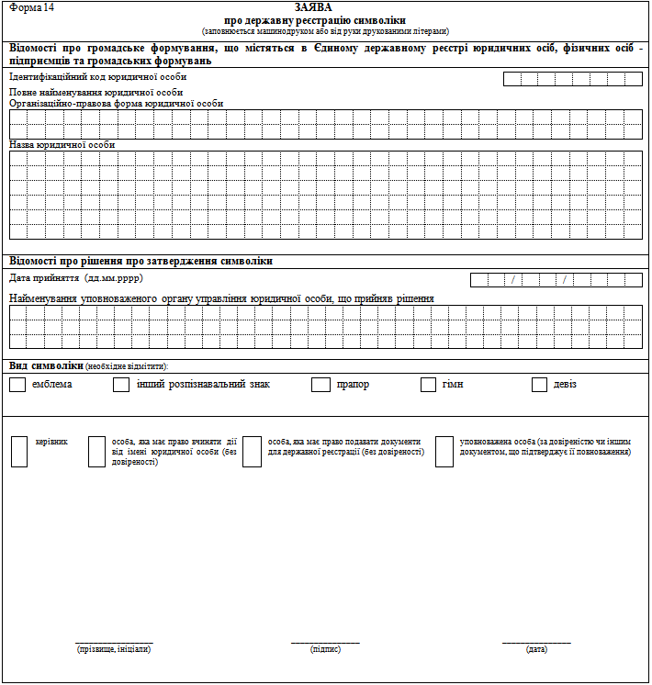

|  |  |
| --- | --- |
| **Директор Департаменту приватного права** | **О. М. Ференс** |

ЗАТВЕРДЖЕНО  
Наказ Міністерства юстиції України  
18 листопада 2016 року N 3268/5

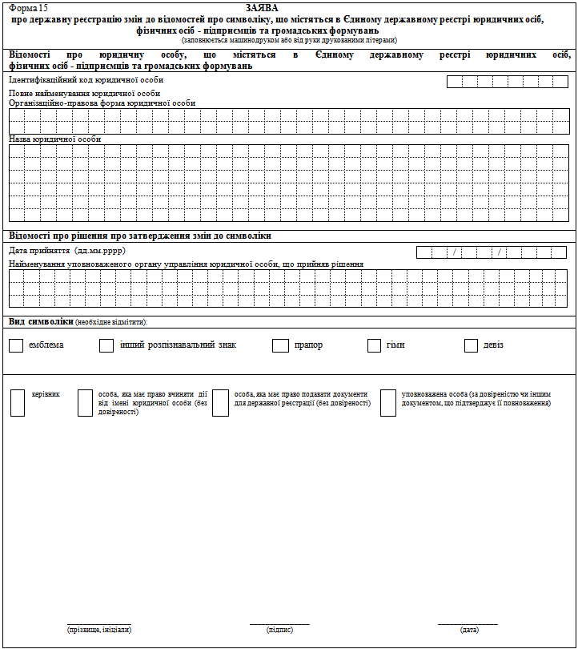

|  |  |
| --- | --- |
| **Директор Департаменту приватного права** | **О. М. Ференс** |

ЗАТВЕРДЖЕНО  
Наказ Міністерства юстиції України  
18 листопада 2016 року N 3268/5

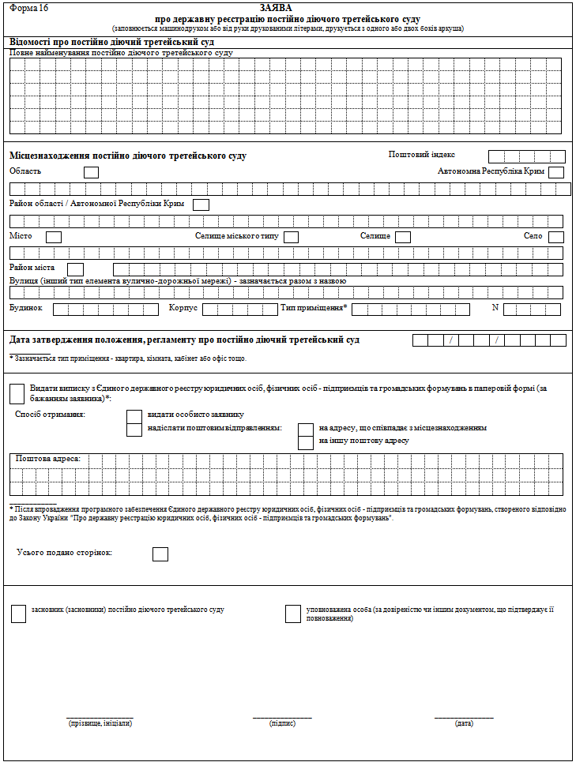

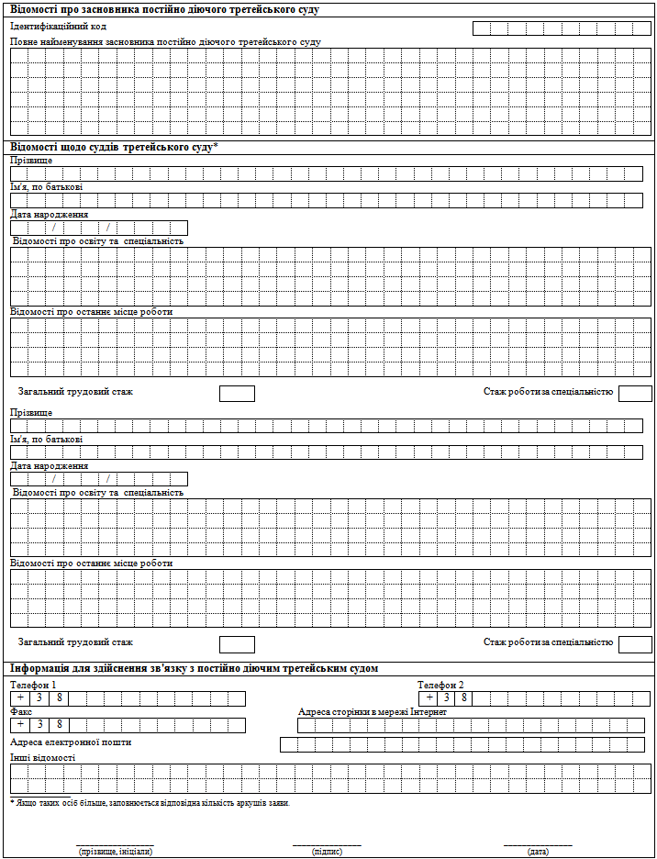

|  |  |
| --- | --- |
| **Директор Департаменту приватного права** | **О. М. Ференс** |

ЗАТВЕРДЖЕНО  
Наказ Міністерства юстиції України  
18 листопада 2016 року N 3268/5

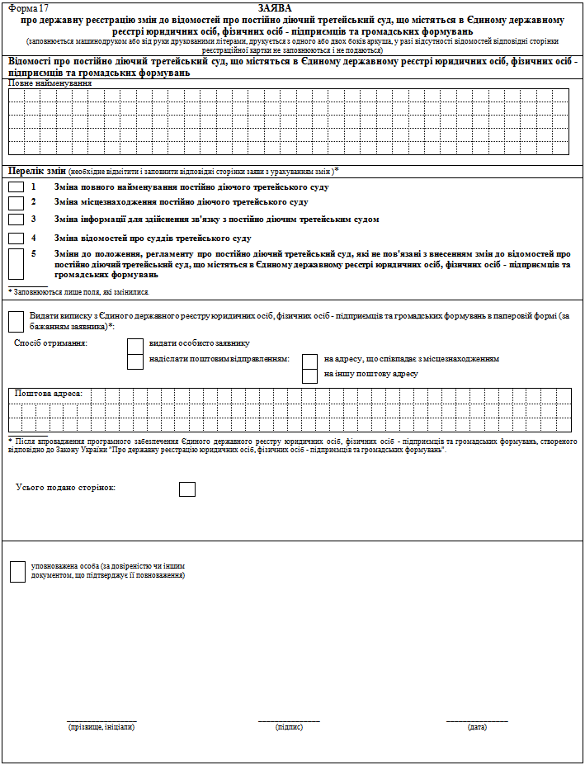

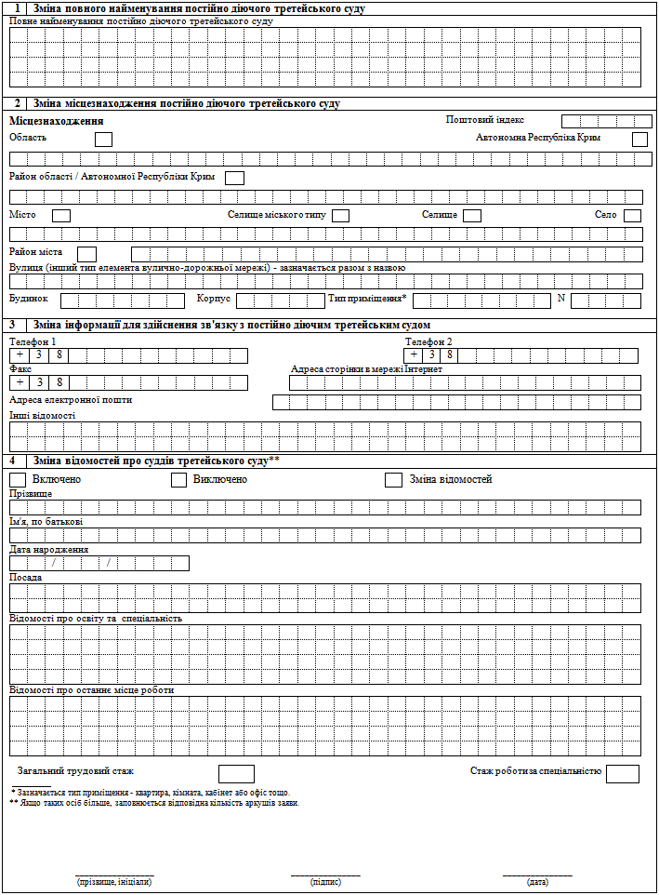

|  |  |
| --- | --- |
| **Директор Департаменту приватного права** | **О. М. Ференс** |

ЗАТВЕРДЖЕНО  
Наказ Міністерства юстиції України  
18 листопада 2016 року N 3268/5

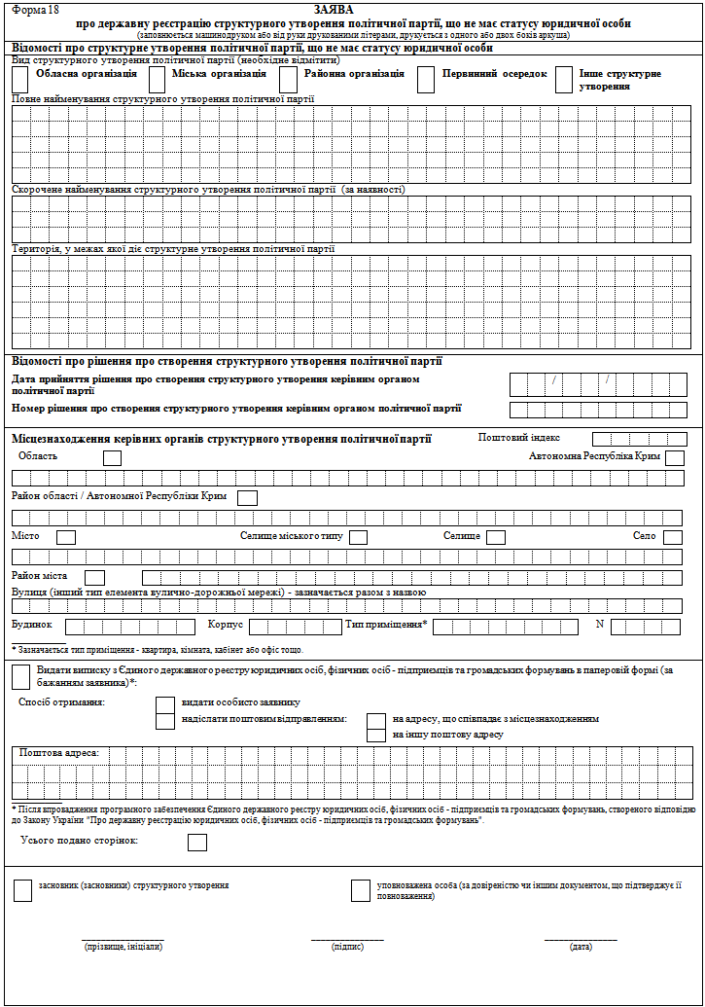

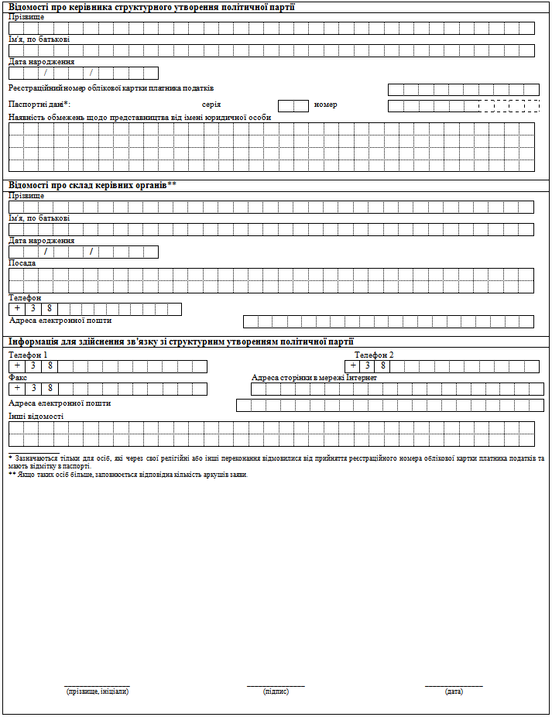

|  |  |
| --- | --- |
| **Директор Департаменту приватного права** | **О. М. Ференс** |

ЗАТВЕРДЖЕНО  
Наказ Міністерства юстиції України  
18 листопада 2016 року N 3268/5

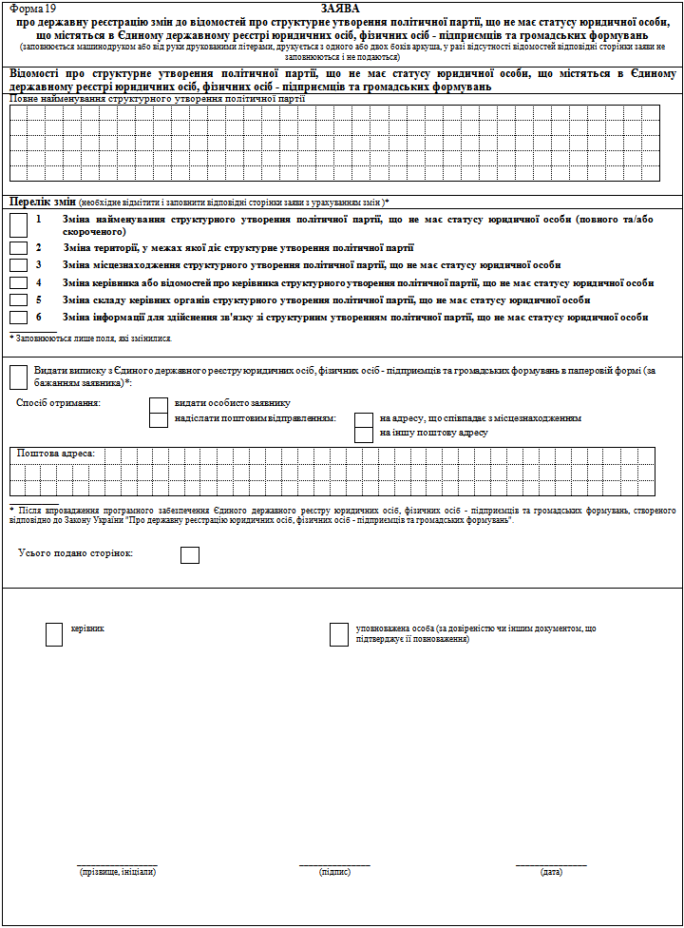

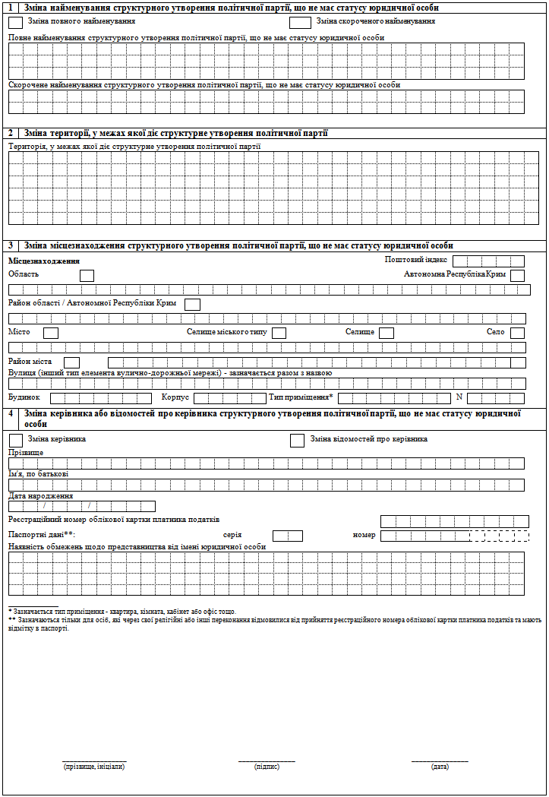

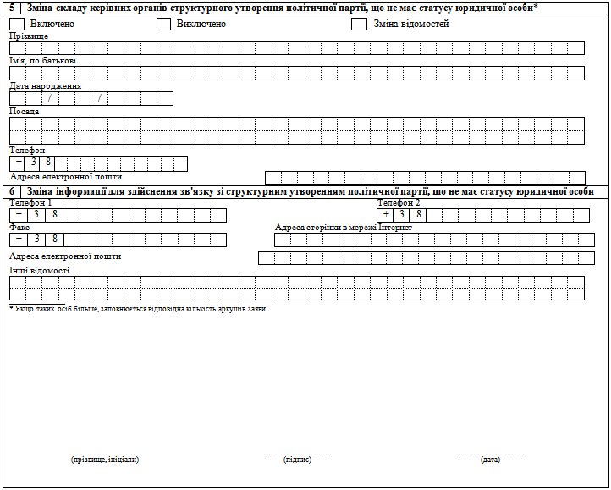

|  |  |
| --- | --- |
| **Директор Департаменту приватного права** | **О. М. Ференс** |

ЗАТВЕРДЖЕНО  
Наказ Міністерства юстиції України  
18 листопада 2016 року N 3268/5

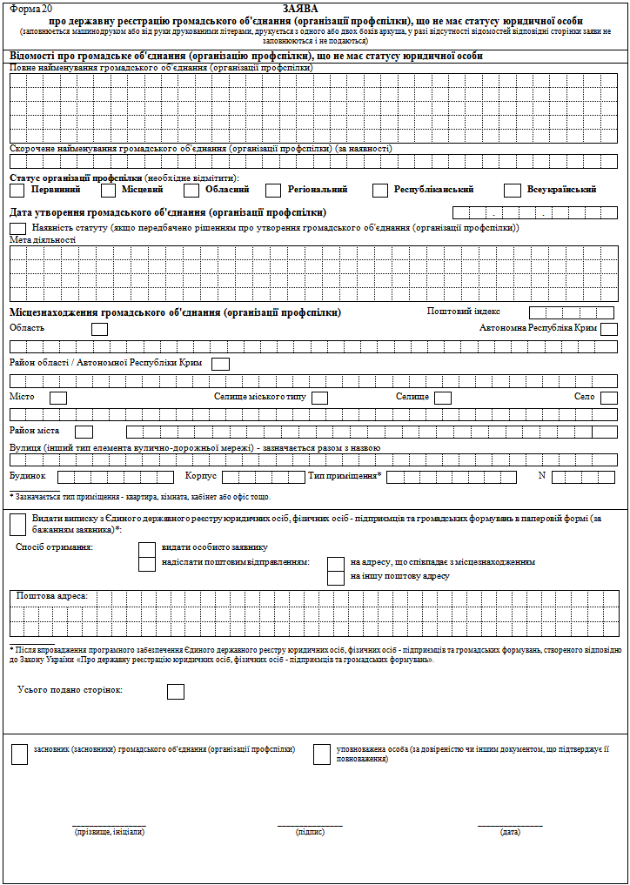

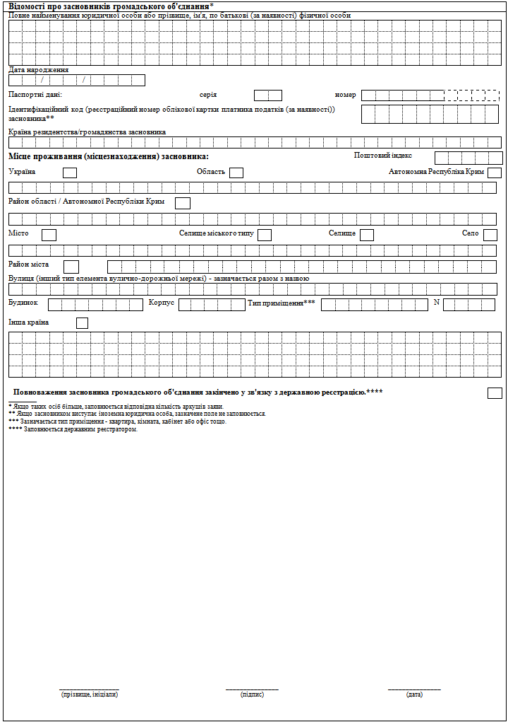

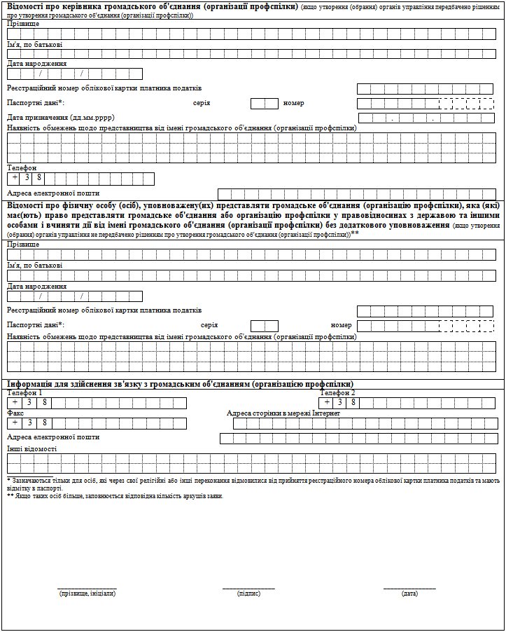

|  |  |
| --- | --- |
| **Директор Департаменту приватного права** | **О. М. Ференс** |

ЗАТВЕРДЖЕНО  
Наказ Міністерства юстиції України  
18 листопада 2016 року N 3268/5

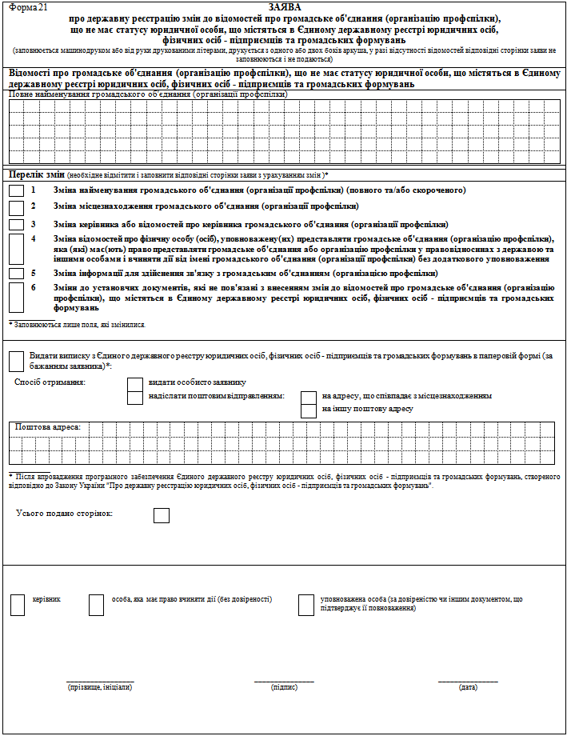

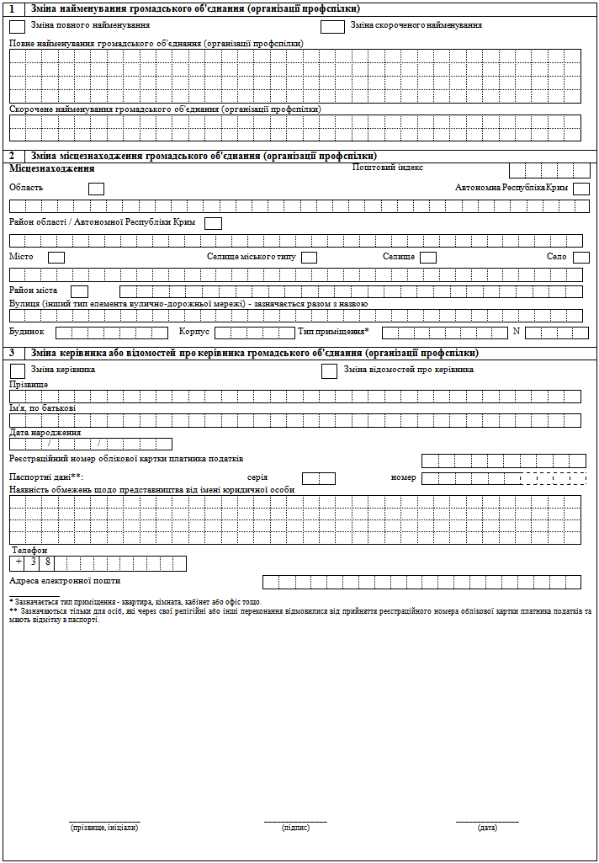

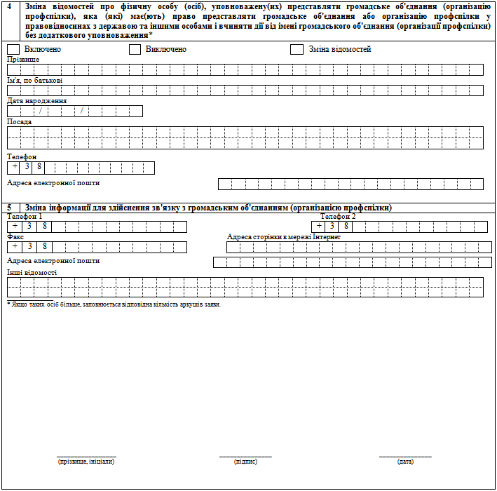

|  |  |
| --- | --- |
| **Директор Департаменту приватного права** | **О. М. Ференс** |

ЗАТВЕРДЖЕНО  
Наказ Міністерства юстиції України  
18 листопада 2016 року N 3268/5

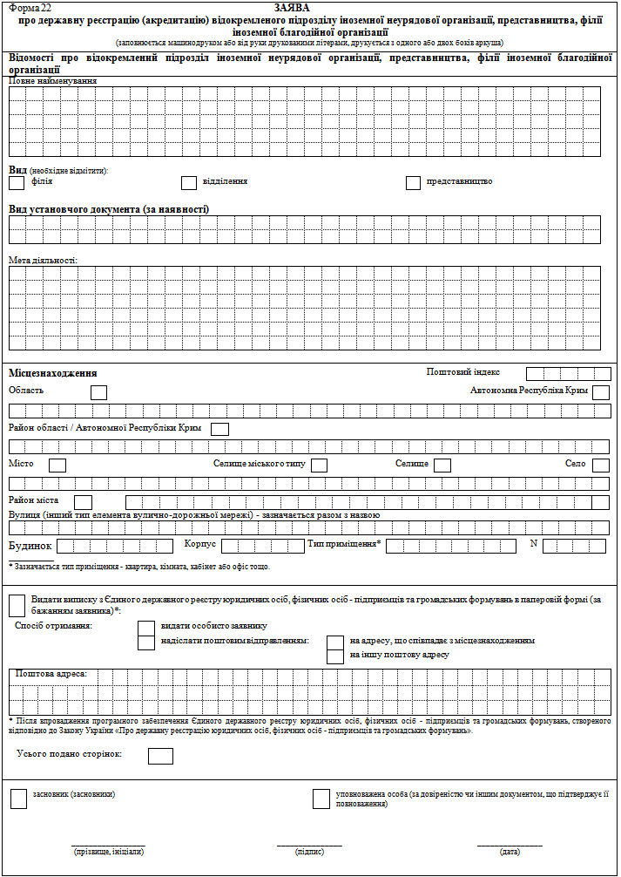

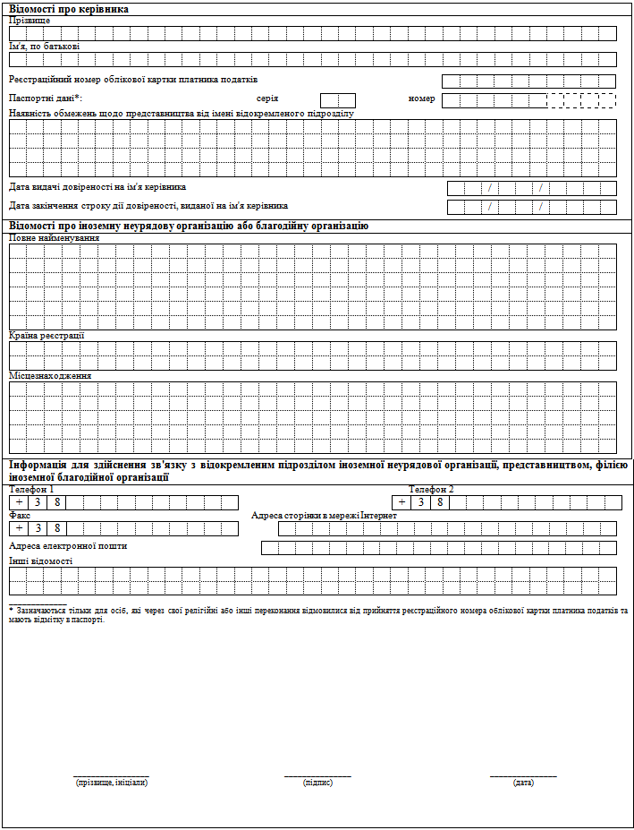

|  |  |
| --- | --- |
| **Директор Департаменту приватного права** | **О. М. Ференс** |

ЗАТВЕРДЖЕНО  
Наказ Міністерства юстиції України  
18 листопада 2016 року N 3268/5

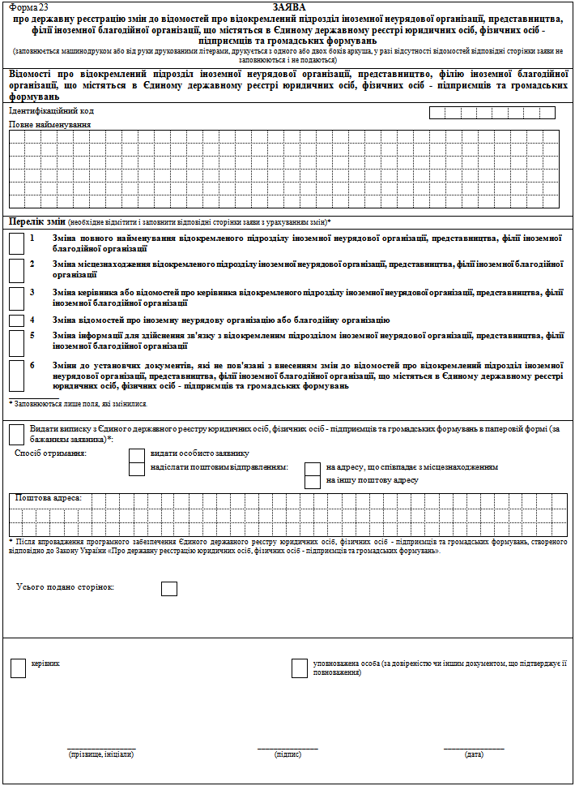

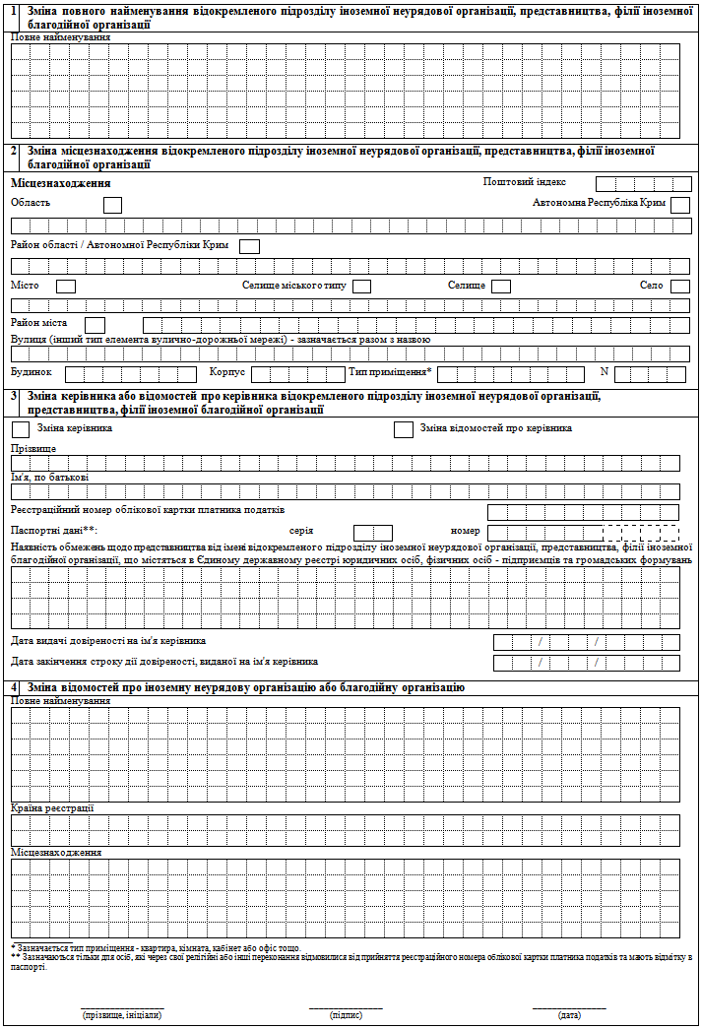

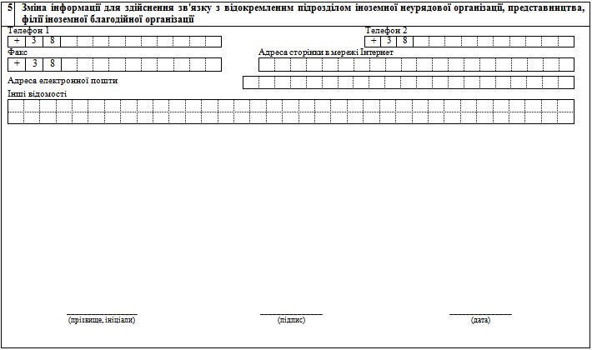

|  |  |
| --- | --- |
| **Директор Департаменту приватного права** | **О. М. Ференс** |

ЗАТВЕРДЖЕНО  
Наказ Міністерства юстиції України  
18 листопада 2016 року N 3268/5

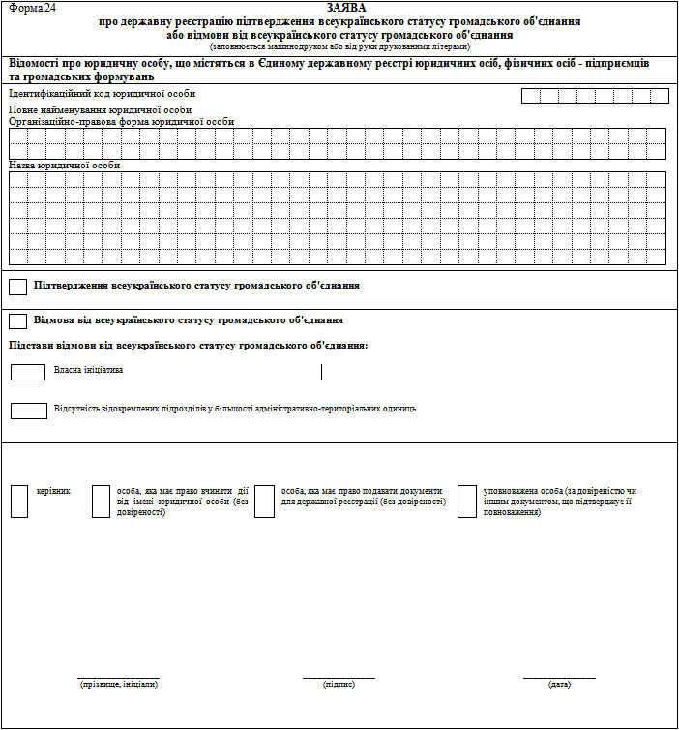

|  |  |
| --- | --- |
| **Директор Департаменту приватного права** | **О. М. Ференс** |